JSP 응용 4주차(Maven 프로젝트 만들기)
42025013 박민재

1. ch04_pjt_02 복사하여 ch04_pjt_03 생성
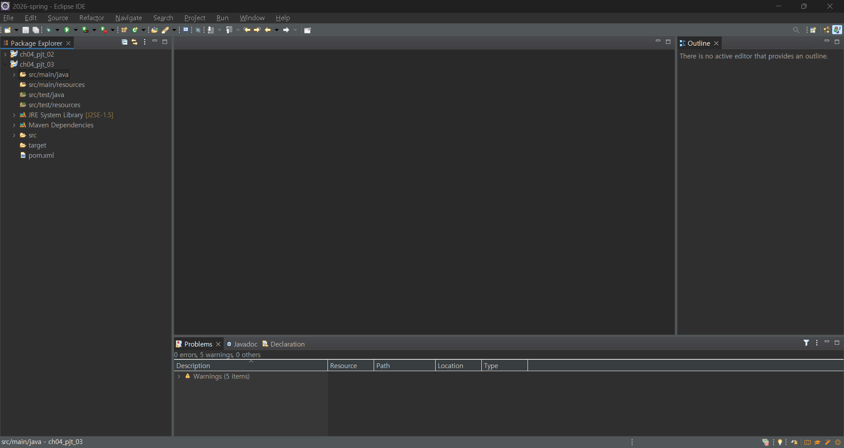
2. ch04_pjt_03의 java파일 이름 변경하기
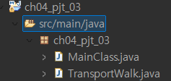
3. pom.xml 파일 수정하기
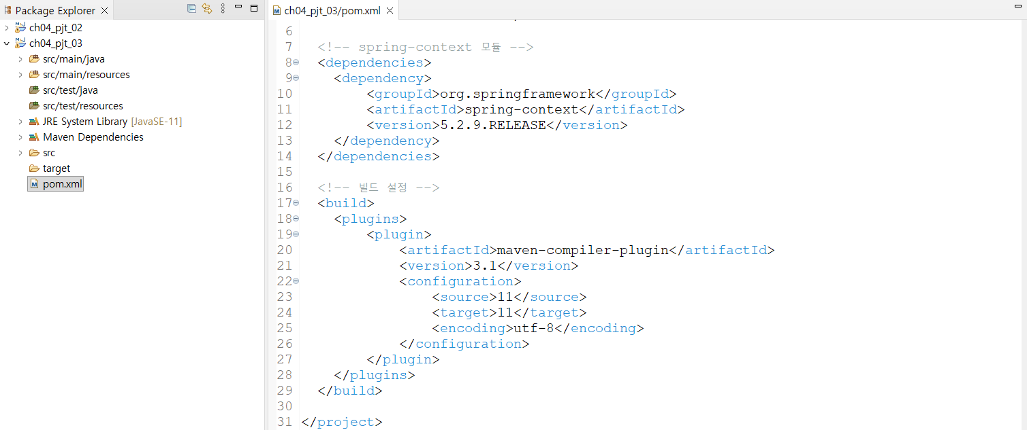
4. Maven 프로젝트 자바 업데이트하기
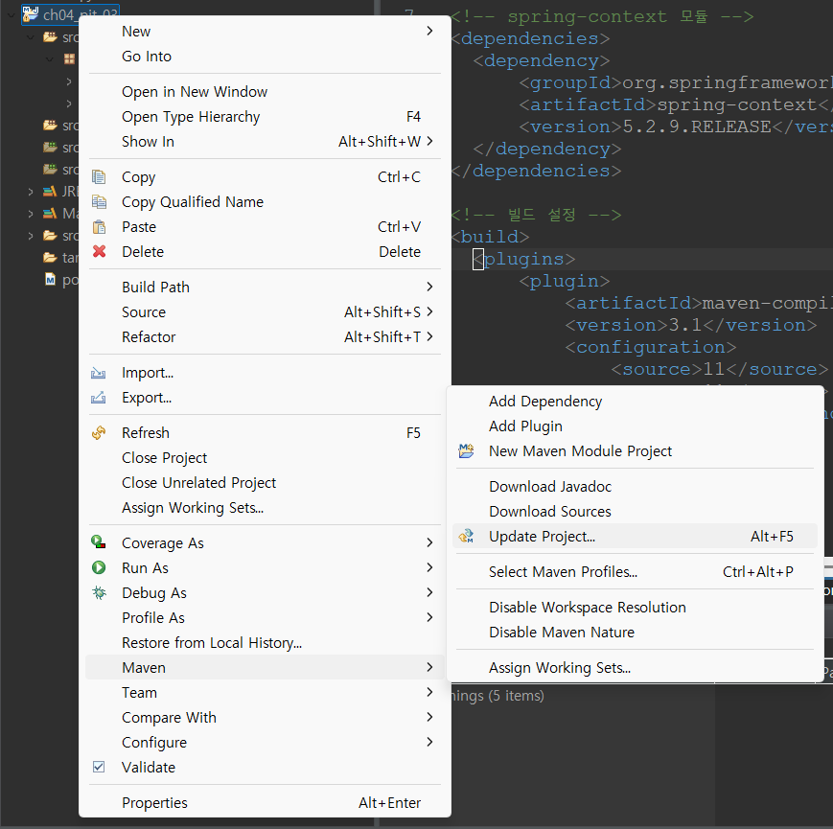
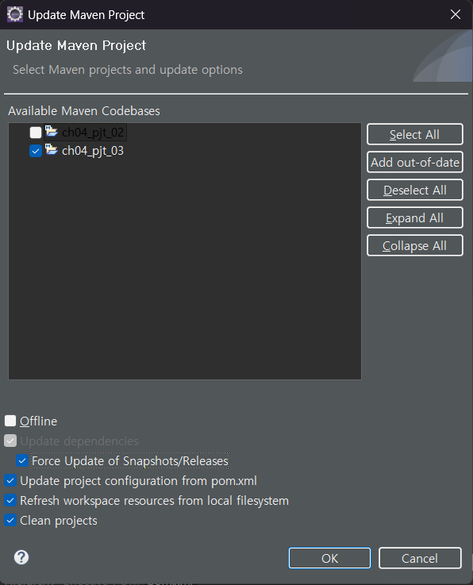
<Maven 프로젝트 업데이트 후 프로젝트 폴더 사진>
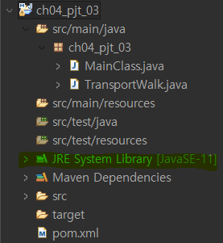

5. ApplicationContext.xml 파일 생성
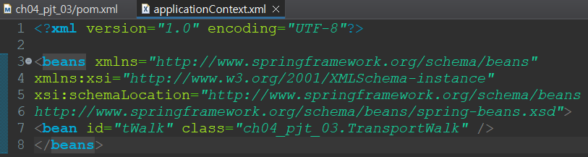
6. MainClass.java 파일 수정
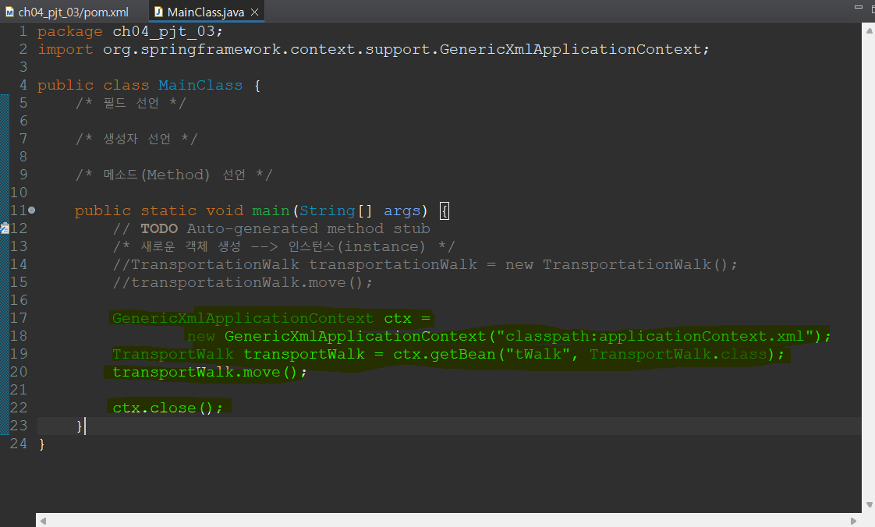

7. 결과 출력
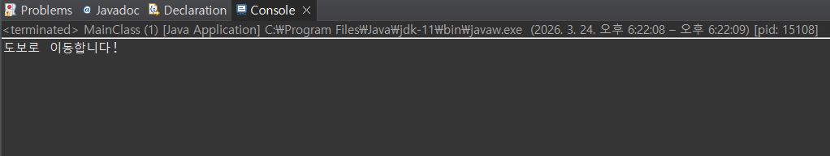
8. 파일 코드
[MainClass.java]
package ch04_pjt_03;//현재 클래스가 속한 패키지를 선언하는 부분이다.(사용자 정의 프로젝트 경로)

import org.springframework.context.support.GenericXmlApplicationContext;
// 스프링 프레임워크에서 제공하는 XML 기반 IoC 컨테이너 클래스를 불러온다.

public class MainClass {// 프로그램의 실행 진입점을 포함하는 메인 클래스이다.
/* 필드 선언 */

/* 생성자 선언 */

/* 메소드(Method) 선언 */

public static void main(String[] args) {
// 자바 프로그램이 시작될 때 가장 먼저 실행되는 메인 메서드이다.
// TODO Auto-generated method stub
/* 새로운 객체 생성 --> 인스턴스(instance) */
// TransportationWalk transportationWalk =
new TransportationWalk();
// 개발자가 'new' 키워드로 직접 객체를 생성하던 강한 결합 방식이다.
// transportationWalk.move(); // 직접 생성한 객체의 메서드 호출부이다.
GenericXmlApplicationContext ctx = new GenericXmlApplicationContext("classpath:applicationContext.xml");
// 클래스패스에 있는 스프링 XML 설정 파일을 읽어 컨테이너(ctx)를 생성한다.
TransportWalk transportWalk = ctx.getBean("tWalk",
TransportWalk.class);
// 스프링 컨테이너(ctx)에 등록된 'tWalk'라는 이름의 빈(Bean)을 TransportWalk 타입으로 꺼내어 주입받는다.
transportWalk.move();
// 스프링 컨테이너로부터 주입받은 객체의 메서드를 실행한다.
ctx.close();
// 애플리케이션 종료 시 메모리 누수를 막기 위해 스프링 컨테이너를 닫고 자원을 해제한다.
}
}

[Transport.java]
package ch04_pjt_03; // 현재 클래스가 속한 패키지를 선언하는 부분이다.

public class TransportWalk { // 기능을 구현한 클래스이다.
/* 필드 선언 */
// 클래스의 속성이나 상태(데이터)를 저장하는 변수를 선언하는 영역이다.

/* 생성자 선언 */
// 객체가 메모리에 생성될 때 초기화를 담당하는 영역이다.

/* 메소드(Method) 선언 */ //
객체가 수행할 동작이나 기능을 정의하는 영역이다.
public void move() {
// 외부에서 접근 가능한(public) 반환값이 없는(void) 'move'라는 이름의 메서드를 선언한다.
System.out.println("도보로 이동합니다!");
// 메서드 호출 시 콘솔창에 지정된 문자열을 출력하는 핵심 실행 로직이다.
}
}

[ApplicationContext.xml]
<?xml version="1.0" encoding="UTF-8"?>
<!--XML 문서의 버전(1.0)과 문자 인코딩(UTF-8) 방식을 선언한다.' -->

<beans xmlns="http://www.springframework.org/schema/beans"
xmlns:xsi="http://www.w3.org/2001/XMLSchema-instance"
xsi:schemaLocation="http://www.springframework.org/schema/beans
http://www.springframework.org/schema/beans/spring-beans.xsd">
<!--스프링 프레임워크가 빈(Bean)을 설정할 때 사용하는 기본 문법과 검증 규칙(스키마)의 위치를 명시하는 영역이다.-->

<bean id="tWalk" class="ch04_pjt_03.TransportWalk" />
<!-- ch04_pjt_03 패키지에 있는 TransportWalk 클래스를 메모리에 객체로 생성하고,
그 식별자(이름)를 tWalk로 지정하라고 스프링 컨테이너에 지시하는 핵심 코드이다.-->

</beans>
<!--스프링 빈 설정 문서가 모두 끝났음을 알리는 닫기 태그이다.-->

